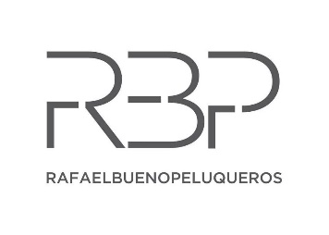
RAFAEL BUENO

Rafael Bueno Peluqueros

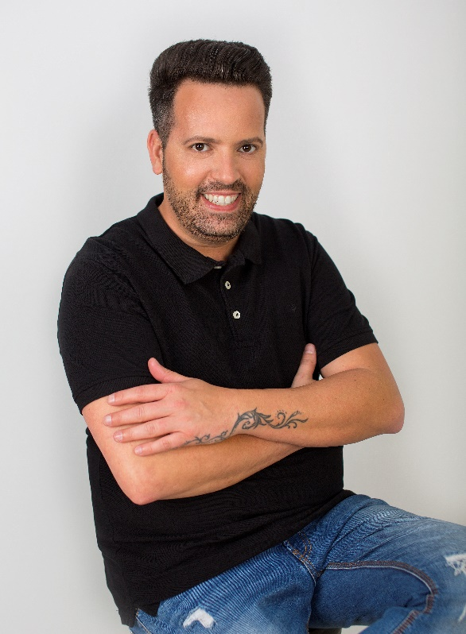
Rafael Bueno Ruiz, peluquero y estilista malagueño de 35 años, comenzó su andadura profesional, con tan sólo 15 años, trabajando en el sector de la peluquería, en el negocio familiar. Compaginó su vida laboral, entre tijeras, con sus estudios de peluquería y estilismo. En 2004, decidió estrenar su propia marca: Rafael Bueno Peluqueros. Siempre tuvo clara su vocación: el mundo de la imagen. Una pasión que disfruta a diario en su salón de Málaga en combinación con su capacidad pedagógica y su savoir faire impartiendo cursos, participando en revistas de moda y en blogs, además de crear sus propias colecciones.
Su salón, se ha convertido en un referente en Málaga, Andalucía, extendiéndose su fama por toda la península. Su éxito se debe a la formación continua de todo el equipo, parte clave del proyecto que Rafael considera básica para estar al día de todas las tendencias. Rafael Bueno, da rienda suelta a su creatividad a través de sus colecciones, donde muestra su calidad técnica, belleza y sabiduría, así como su capacidad para emocionar a través del arte en el cabello. Su inquietud por expresarse, acerca del mundo de la peluquería y el estilismo, le lleva a crear su propio blog en Hola Fashion y a colaborar escribiendo en diversas Editoriales.
Además, Rafael es un apasionado de la moda. Ha trabajado para diseñadores como David Delfín, Custo Barcelona, Antonio Banderas, La Perla, Elena Benarroch y Agatha Ruiz de la Prada, entre otros. Tal bagaje y conocimientos en estilismo y moda, junto con su dominio del arte de la peluquería, hacen que Rafael Bueno Peluqueros sea una marca muy cotizada por “celebrities” como Patricia Yurena, Elena Tablada, Beatrice de Orleans o la familia Bordiu, además de Eva Longoria, quién confió en él para que trabajara en su evento "The Global Gift Gala".
Rafael Bueno, acumula destacables premios en su trayectoria. En 2015 recibió el Premio Trendvision de bronce en la categoría Color-Visión, además de la Medalla de Oro Foro Europa como reconocimiento a su trayectoria personal. El año 2016 logró ser Finalista Nacional en el Style Master Show organizado por Revlon y puso la guinda a un año redondo al ser nombrado Peluquero Andaluz del Año en los Premios Picasso.
RAFAEL BUENO

Rafael Bueno Peluqueros

En 2017 es proclamado ganador del Style Master en España – Spanish Country Winner Revlon Professional y ganador internacional en la categoría Best Live Execution, que premia la mejor ejecución del trabajo artístico en directo.
En 2018 se alzó con el Runner Up Award en la categoría Vanguardia en los INTERNATIONAL VISIONARY AWARD, después de desfilar en ‘The Freemasons Hall’, Covent Garden (Londres), en el marco del Alternative Hair Show. Su salón es el único de Málaga con la distinción Q de theQhair, a la que le ha añadido las prestigiosas Estrellas a la Creatividad y Global Salon.

Premios y reconocimientos:
- Único salón de Málaga con la distinción Q** de the Qhair
- 2015: Premio Trendvision de bronce en la categoría Color-Visión
- 2015: Medalla de Oro Foro Europa a la trayectoria profesional
- 2016: Finalista Internacional Style Masters by Revlon Professional
- 2016: Peluquero Andaluz del Año, Premios Picasso
- 2017: Prenominado a Peluquero Español del Año por el Club Fígaro
- 2017: Spanish Country Winner en el Style Masters by Revlon Professional
- 2017: Best Live Execution, Style Masters by Revlon Professional
- 2018: Prenominado a Peluquero Español del Año por el Club Fígaro
- 2018: Runner Up International Visionary Awards, categoría Vanguardia
- 2019: Finalista a Peluquero Español del Año por el Club Fígaro
- 2020: Finalista International Visionary Awards, categoría Vanguardia
- 2020: Finalista Peluquero Español del Año por el Club Fígaro
- 2020: Finalista en los Contessa Awards (Canadá), categoría International Hairstylist
